4.2. si připomínáme Světový den boje proti rakovině, 11.2. je Světový den manželství a současně Světový den nemocných a na 29.2. každý čtvrtý rok připadá Mezinárodní den boje proti vzácným chorobám.
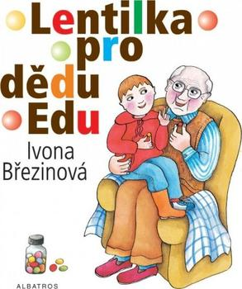
Tyto významné dny mne přivedly k tomu, jakou knížku pro měsíc únor doporučit. Ivona Březinová (o které tady již byla několikrát zmínka) napsala bravurně Lentilka pro dědu Edu, knížku pro děti, ve které očima malého šestiletého Honzíka vypravuje někdy až děsivé, jindy zase dost úsměvné události v rodině, v níž žije i děda Eda (ve skutečnosti Honzíkův pradědeček), u kterého se začíná projevovat a dále se stupňuje nevyléčitelná Alzheimerova choroba.
Autorka přibližuje přiměřenou formou toto onemocnění dětem, líčí jeho projevy pomocí zážitků Honzíka a jeho dědy Edy, hovoří o tom, jak je to někdy k vzteku a jindy k nepochopení, vysvětluje, že se nejedná o naschvály ani obyčejnou zapomnětlivost.
Rozhodně stojí za přečtení i dospělým, nebo lze maminkám a tatínkům nabídnout variantu pro dospěláky Trenky přes kalhoty aneb můj život s dědou Edou.

Pro pokročilejší čtenáře jsem tento měsíc sáhla mezi pohádky.

Budou totiž jarní prázdniny – čas pro relax - a ti, kteří nejedou na hory, mohou četbu spojit třeba s návštěvou českého zámku Dětenice, je to jeden z mála zámků otevřených celoročně a pořádají se zde dětské pohádkové prohlídky a různé festivaly. K němu náleží i Zámecký pivovar a Středověká krčma, která určitě stojí za návštěvu. Nelze vynechat i Středověký hotel, zde v noci dokonce straší a na recepci sedí stará čarodějnice a v šenku obsluhují piráti.
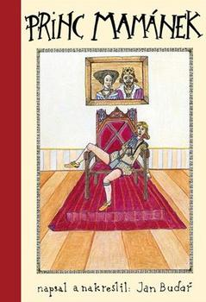
Proč zmiňuji Zámecký resort Dětenice? Na všech výše zmíněných místech pobral inspiraci Jan Budař – ano, ten brněnský herec, a napsal i nakreslil knížku PRINC MAMÁNEK.
Dlouhá pohádka o rozmazleném princi Ludvíčkovi, jenž se má stát králem. Všichni se tohoto okamžiku obávají, protože princ Ludvík Otomar Karel XII. zrozený „Vznešený“ ještě nikdy neopustil brány královského paláce, mečem nevládne, ženit se nechce a úplně všeho se bojí. Proto je potřeba mu dát trochu za vyučenou, aby konečně za něco stál….
Pojďte s ním potkat rytíře Leonarda, čarodějnice Gizeldu a Hvizduli, hrobaře Gustava Hroudu nebo i samotnou Paní Smrt.

